报价单「参数化选配」方案设计
状态：设计定稿 v2（待评审）｜日期：2026-07-06｜范围：报价单产品选配功能改造 本文只讲清楚"要做成什么样、为什么这么做"，不含代码。配一批流程图帮助理解。 v2 变更：模板维度由「客户」改为「行业」；客户管理新增「行业管理」，客户所属行业改下拉选择。

0. 一句话概括
给每个行业建一套"选配菜单"，客户按其所属行业自动套用。销售在报价单里点几下，就能从零配出一个正式料号并生成产品卡片——不用再手工找料号、填材质、挑工序。

1. 为什么要改（现状 vs 目标）
现在：报价单「添加产品 → 选配」是一套对所有客户写死的向导：
料号匹配 → 材质选配 → 工序选择 → 完成
（不管哪个客户，看到的步骤和可选项都一样）
痛点：不同行业能用的材质/工序其实不一样，但系统不区分；而且必须先有料号才能配。
目标：把"材质、工序"这些环节改成按客户所属行业的模板动态生成，并且选配本身就产出一个新料号：
选独立/组合 → 按客户所属行业加载行业模板 → 只显示该行业能选的参数和取值 → 选完直接生成新料号+卡片

2. 核心思想：三层模型
理解整个方案，只需记住这三层是什么、谁来维护：
层 | 是什么 | 谁维护 | 举例
① 参数池 | 系统内置的一批"参数类型"，固定三类：材质 / 元素含量 / 工序。每类由开发写死"可选值从哪来、选完怎么落库"。 | 开发（一次性） | 材质的可选值 = V6 材质字典
② 行业模板 | 每个行业一套。从参数池里勾选启用哪些参数，并限定每个参数该行业能选哪些值。 | 产品经理（配置端） | 汽车行业：材质只能选304/H62，工序只能选电镀/抛光
③ 选配实例 | 销售在报价单里配一次的记录。 | 销售（运行时） | 给报价单QT-001配了一个不锈钢+电镀的产品
④ 产出 | 一个注册进 V6 主数据的新料号 + 报价单上的一张产品卡片。 | 系统自动 | 料号 XP-SIEMENS-202607-0001
客户与行业的关系：客户在「客户管理」里维护，每个客户所属一个行业（下拉单选）。报价单选配时，用客户的所属行业去匹配行业模板。

参数池三类参数（一期固定，不可自助新增）
参数 | 单/多选 | 可选值来源 | 选完落库到哪 | 备注
材质 | 单选 | V6 材质字典 | 新料号的材质配比 | 选它才有元素含量
元素含量 | 微调 | 由所选材质派生 | 新料号的元素 override | 不能脱离材质单独启用；只允许在派生值上微调
工序 | 多选 | V6 工序定义 | 新料号的工序清单
"固定三类"= 想加第四类（如"表面处理"）需要开发改代码（接数据源 + 写落库逻辑）。产品经理只能在模板里勾选和限值，不能自己发明参数类型。

3. 配置端

3.1 客户管理：新增「行业管理」+ 所属行业改下拉
位置：客户管理 → 行业管理
- 行业字典：维护"行业码 / 行业名称 / 状态"（扁平列表，一期不做多级）。列表 + 抽屉编辑，遵守列表操作规范与"抽屉替代弹窗"规范。
- 客户「所属行业」：由输入框改为下拉单选，选项来自行业字典（一个客户属一个行业）。
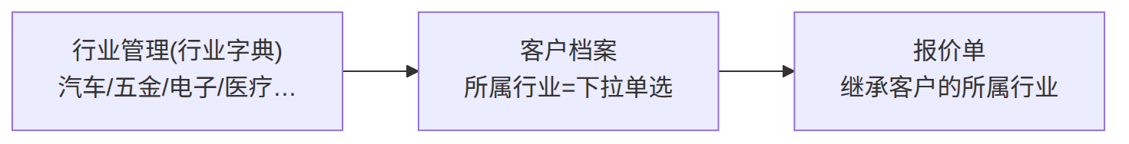

3.2 「选配模板管理」按行业配置
位置：配置管理 → 选配模板管理
页面：列表 + 抽屉编辑。列表列：行业 / 模板名 / 启用参数数 / 状态。
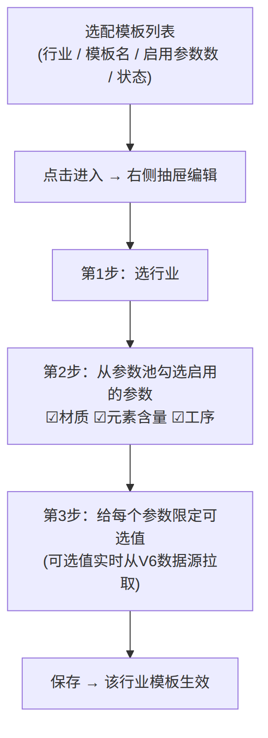
三种特殊行业码（同一张表，靠行业码区分，不用为它们单开表）：
行业码 | 含义 | 用途
具体行业码 | 该行业专属模板 | 优先使用
__DEFAULT__ | 默认模板 | 客户所属行业没配模板（或客户没填行业）时自动回退，不报错
__GLOBAL__ | 通用组合工艺模板 | 组合产品的"组合工艺"参数集，全行业共享

4. 报价单端：选配使用流程

4.1 入口
「添加产品」下有两个入口，本方案只改/新增"选配添加"，保留原有"从已有料号选择"：
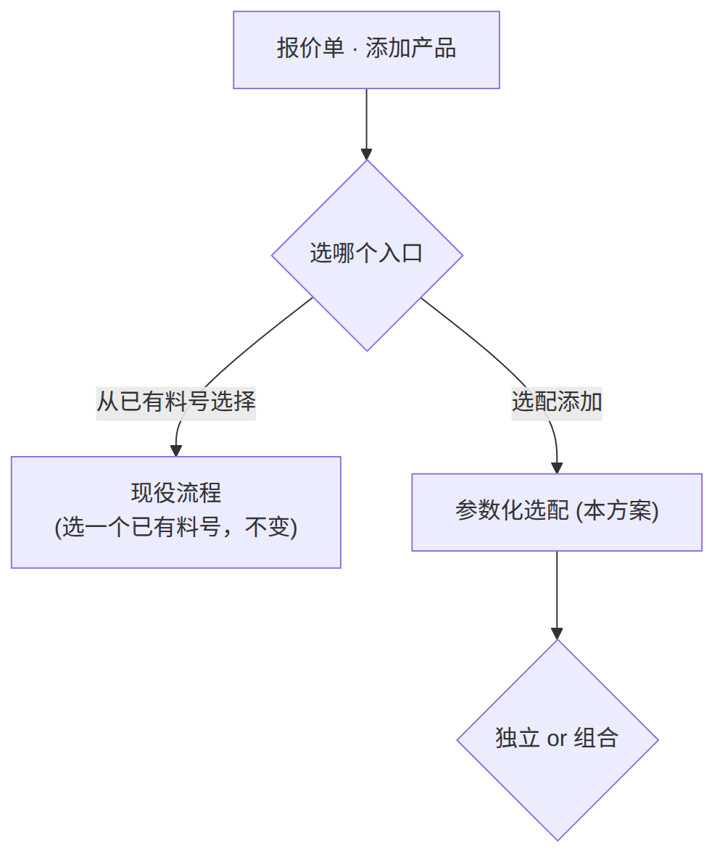

4.2 独立产品流程
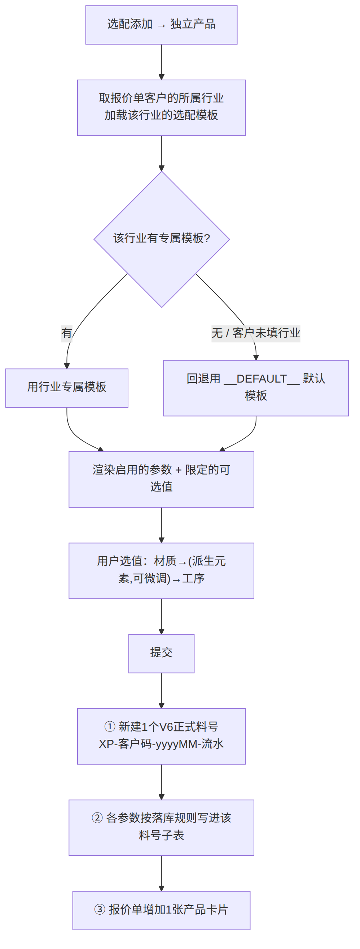

4.3 组合产品流程
组合产品 = N 个独立子件 + 组合工艺。
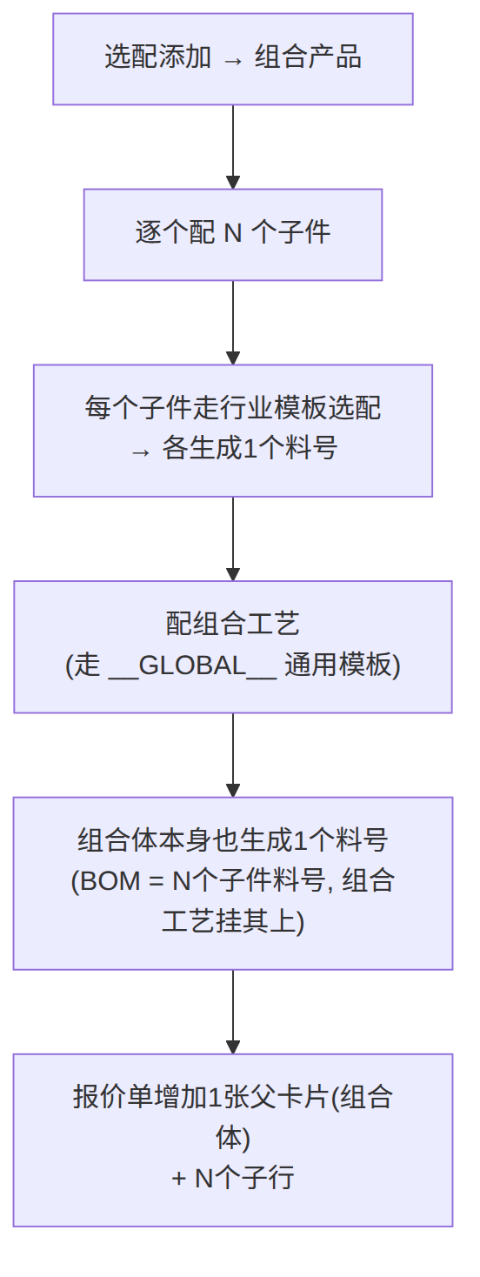

4.4 关键约定
- 模板按行业匹配：报价单 → 客户 → 客户所属行业 → 行业模板；行业没配（或客户没填行业）→ 回退默认模板，不报错。
- 料号是选配的产出，不再是前置条件：选配 = 从零建新料号；想复用旧料号请走"从已有料号选择"。
- 落库到正式主数据：新料号进 V6（material_master / mat_part + 材质/元素/工序子表），之后报价、核价都能复用。
- 不去重：每次选配都建全新料号，哪怕参数完全一样也是两个料号。

5. 数据模型
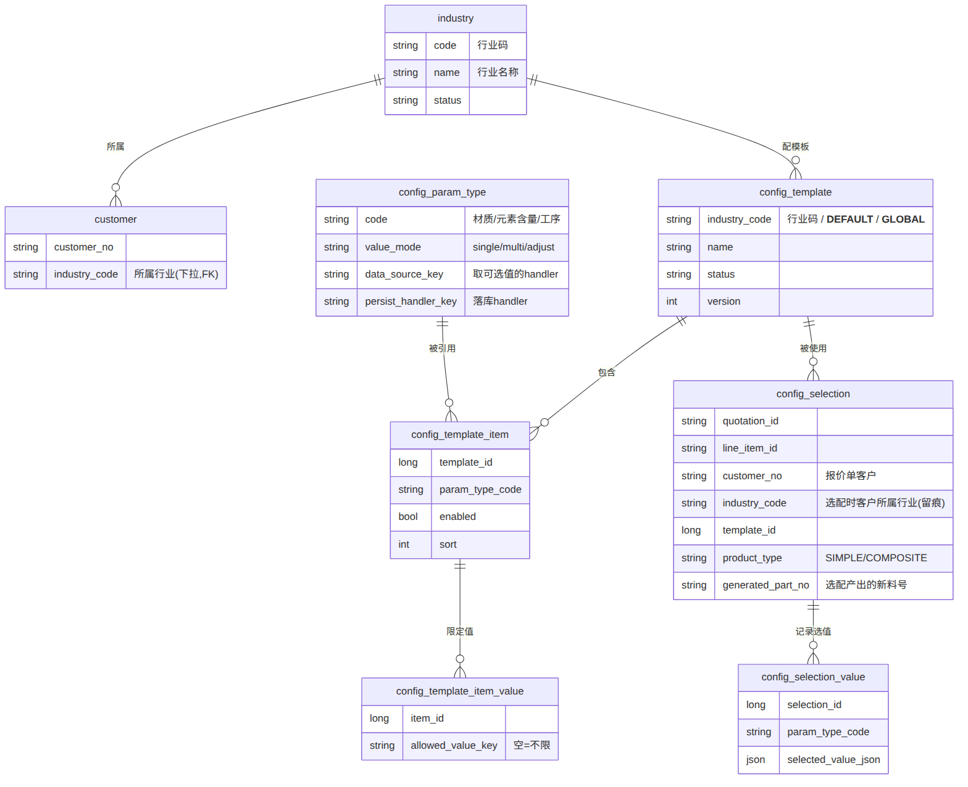
表职责速览：
表 | 一句话
industry | 行业字典（客户管理→行业管理维护）。客户所属行业、行业模板都引用它。
customer | 既有客户表，新增 industry_code（下拉单选，原自由文本字段迁移）。
config_param_type | 参数池种子表（封闭 3 行）。存"这个参数取值/落库用哪个 handler"，真正逻辑在 Java 侧按 key 分发。
config_template | 行业选配模板（一行业一套；含默认/通用两个保留行业码）。
config_template_item | 模板里启用了哪些参数。
config_template_item_value | 每个参数该行业能选的值子集（空=不限）。
config_selection | 一次选配实例（含产出的新料号 + 当时客户/行业留痕），可反查审计。
config_selection_value | 这次每个参数具体选了什么。
取数与落库不写在表里，而是 Java 侧按 data_source_key / persist_handler_key 分发到对应处理器（沿用项目现有 DataSource Resolver SPI 的思路），方便未来扩类型。

6. 与现役向导的关系（改造范围）
现役 ConfigureProductDrawer（料号匹配→材质→工序 五步写死）将被改造：
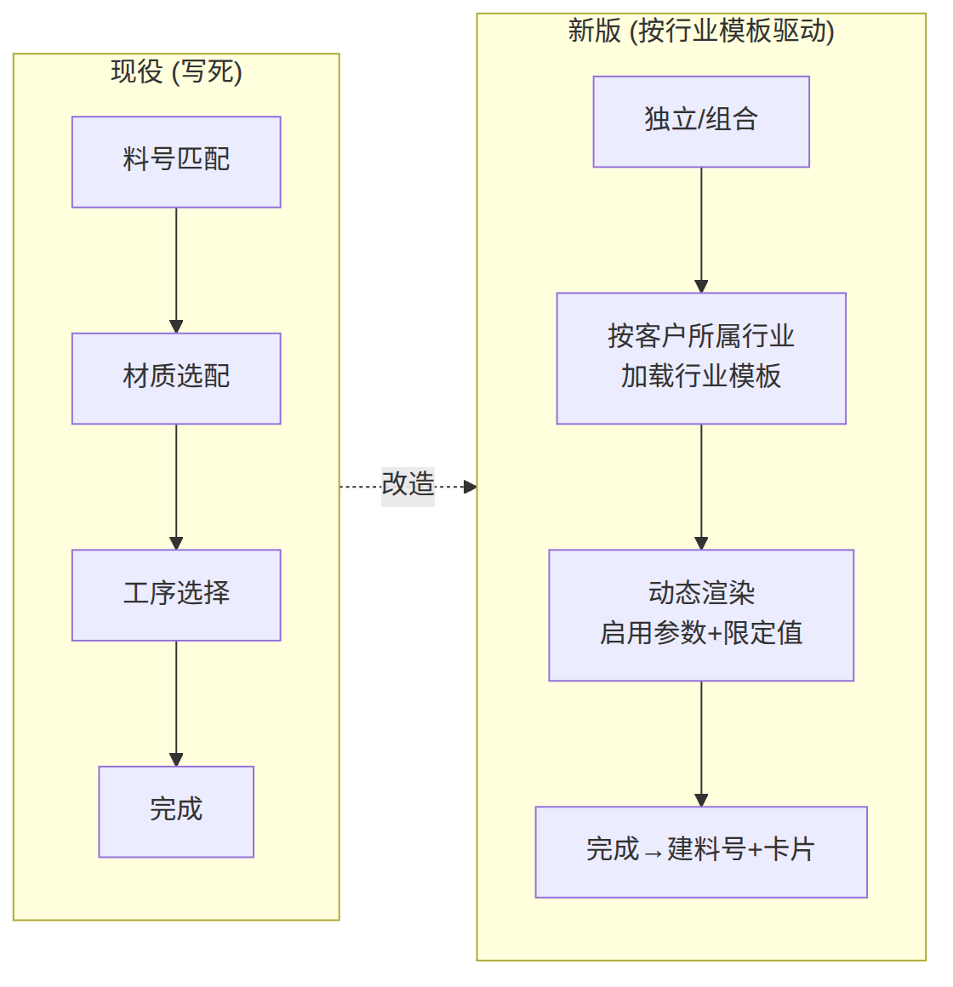
- 去掉"料号匹配"前置（迁到独立的"从已有料号选择"入口）。
- 材质/工序两步 → 改成行业模板驱动的动态参数渲染。
- 保留复用：SIMPLE/COMPOSITE 分支、组合工艺、提交生成 lineItem+卡片的骨架。

7. 已定决策清单（评审基线）
# | 决策点 | 结论
1 | 模板控制粒度 | 开关参数项 + 限定可选值子集
2 | 参数池性质 | 类型封闭（3类），可选值动态取自 V6
3 | 料号匹配去留 | 选配=新建料号；旧料号走另一入口
4 | 新料号落库层级 | 注册进 V6 正式主数据，可复用
5 | 去重 | 不去重，每次新建
6 | 模板维度 | 按行业（一行业一套·扁平），不再按客户
7 | 组合体料号 | 组合体也生成料号，BOM=N子件
8 | 初始参数池 | 材质 / 元素含量 / 工序
9 | 元素含量 | 依附材质、派生后仅微调，不独立启用
10 | 料号编号 | XP-{客户码}-{yyyyMM}-{4位流水}
11 | 通用组合工艺模板 | 存 config_template，行业码 __GLOBAL__
12 | 行业无模板 / 客户没填行业 | 回退 __DEFAULT__ 默认模板，不报错
13 | 行业管理 | 客户管理模块内新增行业字典（扁平）；客户「所属行业」输入框改下拉单选

8. 待后续实现计划细化的点（非阻塞）
- 参数值"落库 handler"的具体写入表/字段映射（材质配比、元素 override、工序清单分别落哪张 V6 子表）。
- 存量客户的自由文本"所属行业"→ 行业字典的迁移映射（清洗 + 建初始行业字典 + 回填 industry_code）。
- 料号流水号并发生成的唯一性保证。
- 组合体料号与子件料号的 BOM 关系落哪张表。
- 选配模板的版本/发布状态机（是否需要草稿/发布）。
- 报价单已生成的选配卡片后续能否再编辑（重新选配 vs 只读）。
这些属于实现细节，进入 writing-plans 阶段再逐条定，不影响本设计定稿。

